用CNN圖形辨識
組員:蘇昱軒、葉宗頷

CNN 也是模仿人類大腦的認知方式，譬如我們辨識一個圖像，會先注意到顏色鮮明的點、線、面，之後將它們構成一個個不同的形狀(眼睛、鼻子、嘴巴...)，這種抽象化的過程就是CNN演算法建立模型的方式。卷積層(Convolution Layer) 就是由點的比對轉成局部的比對，透過一塊塊的特徵研判，逐步堆疊綜合比對結果，就可以得到比較好的辨識結果。

首先我們先打造我們自己的CNN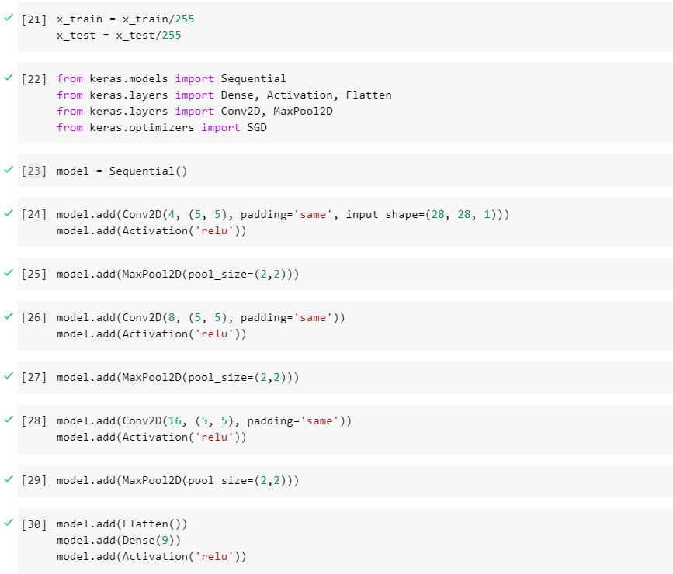
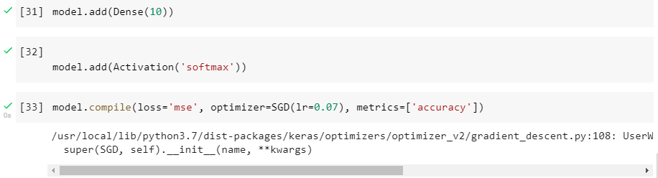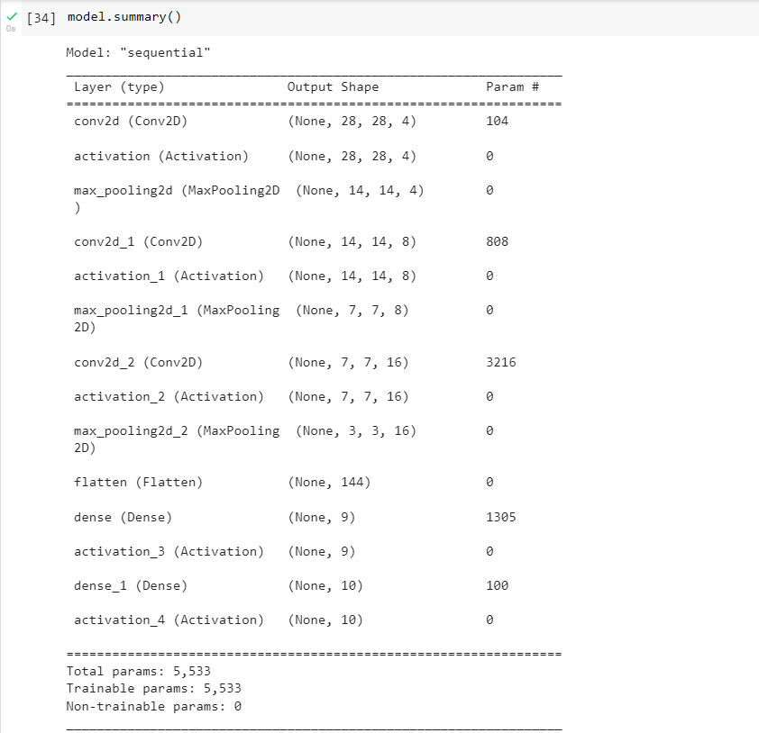

開始訓練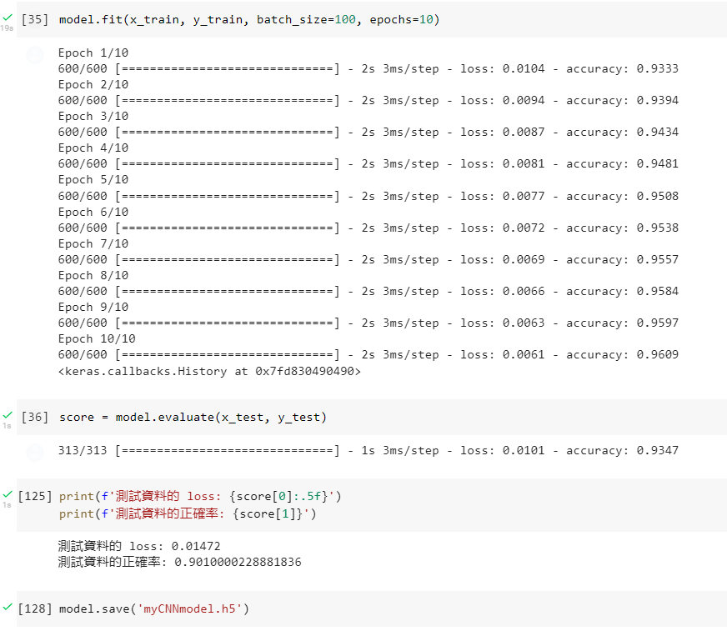
正確率趨近於1，所以應該是沒有問題了
自此我們只要有'myCNNmodel.h5'這個訓練好的AI就可以直接使用了。

實地操作:

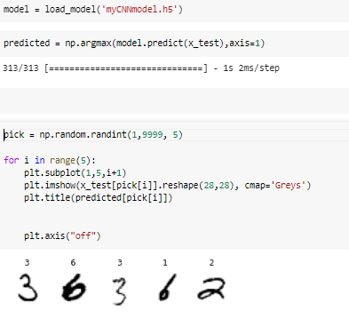
讓他從隨機挑5個數字出來辨識，結果很成功
以此可以證明此AI是可以正常運作的。

參考資料:
https://github.com/yenlung/AI_Math/blob/master/08.%20%E7%94%A8CNN%E5%9C%96%E5%BD%A2%E8%BE%A8%E8%AD%98%EF%BC%88%E9%82%84%E6%98%AFMNIST%EF%BC%89.ipynb

